Дата________________
Урок 27
Тема уроку: Пагін: будова, основні функції (фотосинтез, газообмін, ріст, випаровування води, транспорт речовин). Лабораторні дослідження: будова пагона. Розвиток пагона з бруньки. Лабораторні дослідження: будова бруньки. Дослідницький практикум: Спостереження за розвитком пагона з бруньки.
Мета уроку: сформувати в учнів знання про пагін як основний надземний орган рослини, вивчити будову пагона та познайомитись із його основними функціями; вивчити будову бруньок та їх види; продовжити розвивати в учнів навики виконання лабораторної роботи та розвиток дослідницьких навиків і умінь.
Тип уроку: урок засвоєння нових знань, умінь, навиків
Обладнання та наочність: підручник, таблиця «Будова пагона», пагони рослин (морфологічний гербарій), живі рослини, лупи, інструктивні картки до лабораторного дослідження, обладнання та матеріали для дослідницького практикуму
Хід уроку
I. Організаційний момент.
II. Актуалізація опорних знань.
Самостійна робота – додаток 1
1. Гра «Так чи ні?» (слід вказати правильне твердження) – 3 бали:
- Корінь – орган рослини, що може рости тільки в ґрунті.
- У всіх покритонасінних рослин є головний корінь.
- Зародковий корінець дає початок головному кореню.
- Бічні корені існують тільки в мичкуватій кореневій системі.
- Той самий вид рослин, але в різних ґрунтах буде мати різний тип кореневої системи.
- Той самий вид рослин, але в різних ґрунтах буде мати різну величину кореневої системи.
- У разі підгортання рослин розвиваються додаткові корені.
- Одна із функцій кореня – утримання рослини на субстраті.
- Корені причіпки вбирають воду і мінеральні речовини
- Корінь може брати участь у вегетативному розмноженні рослини.
- Кореневі бульби виникають на додаткових коренях з метою накопичення поживних речовин.
- Дворічні овочеві рослини часто мають коренеплід.

2. Завдання – закінчити речення – 3 бали:
1. Органи, що забезпечують ріст і живлення рослин називаються ___________
2. Вегетативний підземний орган рослин – це ____________________
3. Видозмінами кореня є _________________
4. Відомі такі види коренів _____________________
5. Відомі такі типи кореневих систем ____________________________
6. Надземний орган рослин називається __________________________

Встановіть відповідність:
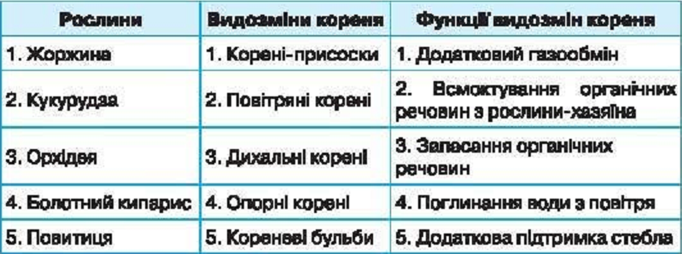

III. Повідомлення теми і мети уроку. Мотивація навчальної діяльності учнів.
  - тема (записати)
  - мета (назвати)
  - мотивація – питання:
Що таке пагін? Яка його будова та функції? Як відбувається розвиток пагона?
Ці питання ми розглянемо сьогодні на уроці, тема якого ….
IV. Засвоєння нового.
- Робота з термінами:
Пагін – це ___________
Стебло – це ___________
Брунька – це __________
Верхівкова брунька – це _______________
Бічна брунька – це _______________
Вегетативна брунька – це _________
Репродуктивна (генеративна) брунька – це _______
- Будова пагона – демонстрація таблиці «Будова пагона. Бруньки», живих рослин та гербарних зразків.
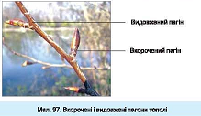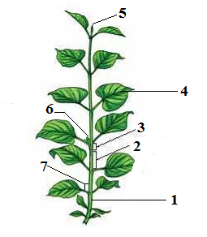
3. Показ частин пагона на живих рослинах та на гербарних зразках – вчитель називає частину та органи пагона і показує їх на таблиці, а учні знаходять їх на живих рослинах та на гербарних зразках. Розглянути типи пагонів, вказати їх на живих та гербарних рослинах.
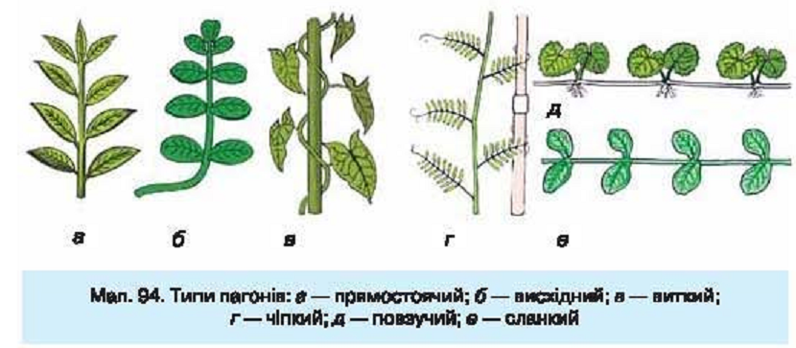
4. Розглянути та порівняти бруньки (на живих рослинах (кімнатні або саду) та таблиці):
  - верхівкова та бічна – що подібне? Чим відрізняються?
  - вегетативна та репродуктивна (генеративна) – що подібне? Чим відрізняються?
5. Схема «Пагін та його функції» – разом, на дошці та в зошиті
Пагін
органи
стебло
листок
функції
Утримує листки і бруньки, транспортує речовини по рослині, розмноження
Фотосинтез, випаровування, дихання, розмноження
6. Лабораторні дослідження: будова пагона. Розвиток пагона з бруньки.
7. Лабораторні дослідження: будова бруньки.
V. Закріплення – бесіда за питаннями:
Дослідницький практикум: Спостереження за розвитком пагона з бруньки – пояснення дослідницького завдання.
Відповідь на митання:
- Що таке пагін?
- Яку будову має пагін?
- Які види бруньок ви знаєте?
- Чим вегетативна брунька відрізняється від генеративної?
- Доведіть, що стебло вісь пагона.
VI. Підсумок уроку. Оцінювання.
Відповідь на поставлені проблемні питання.
VII. Домашнє завдання: параграф підручника, завдання (вказати сторінки), продовжити спостереження за розвитком пагона з бруньки

Додаток 1 – самостійна робота учнів – роздрукувати
Прізвище та ім’я учня _______________________
1. Гра «Так чи ні?» (слід вказати правильне твердження) – 3 бали:
- Корінь – орган рослини, що може рости тільки в ґрунті.
- У всіх покритонасінних рослин є головний корінь.
- Зародковий корінець дає початок головному кореню.
- Бічні корені існують тільки в мичкуватій кореневій системі.
- Той самий вид рослин, але в різних ґрунтах буде мати різний тип кореневої системи.
- Той самий вид рослин, але в різних ґрунтах буде мати різну величину кореневої системи.
- У разі підгортання рослин розвиваються додаткові корені.
- Одна із функцій кореня – утримання рослини на субстраті.
- Корені причіпки вбирають воду і мінеральні речовини
- Корінь може брати участь у вегетативному розмноженні рослини.
- Кореневі бульби виникають на додаткових коренях з метою накопичення поживних речовин.
- Дворічні овочеві рослини часто мають коренеплід.

2. Завдання – закінчити речення – 3 бали:
1. Органи, що забезпечують ріст і живлення рослин називаються ___________
2. Вегетативний підземний орган рослин – це ____________________
3. Видозмінами кореня є _________________
4. Відомі такі види коренів _____________________
5. Відомі такі типи кореневих систем ____________________________
6. Надземний орган рослин називається __________________________

Встановіть відповідність: - 3 бали

________________________________________________________________________________
_______________________________________________________________________________
_______________________________________________________________________________

Додаток 2 – роздрукувати
Пагін
органи
стебло
листок
функції
Утримує листки і бруньки, транспортує речовини по рослині, розмноження
Фотосинтез, випаровування, дихання, розмноження

Пагін
органи
стебло
листок
функції
Утримує листки і бруньки, транспортує речовини по рослині, розмноження
Фотосинтез, випаровування, дихання, розмноження

